ПРАКТИЧЕСКАЯ РАБОТА №2

Работа с адресами IP сетей

Цель работы: получить практические навыки по работе с пространством IP-адресов, масками и управления адресацией в IP сетях.
Необходимо: знание двоичной системы счисления и навык по переводу чисел из десятичной в двоичную систему и наоборот.
Краткие теоретические сведения:
Все пространство IP адресов делится на логические группы – IP-сети предназначенные для организации иерархической адресации в составной IP-сети, например Интернете. Каждой локальной сети присваивается своя IP-сеть. Маршрут до IP-узлов, находящихся в этой локальной сети, строится на маршрутизаторах как маршрут до их IP-сети. Только после того, как пакет попал в конкретную IP-сеть, решается задача его доставки на отдельный узел.
В IP-адресе выделяются две части – адрес сети и адрес узла. Деление происходит с помощью маски – 4-x байтного числа, которое поставлено в соответствие IP-адресу. Макса содержит двоичные 1 в тех разрядах IP-адреса, которые определяют адрес сети и двоичные 0 в тех разрядах IP адреса, которые определяют адрес узла.
Адресом IP-сети считается IP-адрес из этой сети, в котором в поле адреса узла содержатся двоичные 0. Этот адрес обозначает сеть целиком в таблицах маршрутизации. Есть еще служебный IP-адрес – адрес ограниченного широковещания – в поле адреса узла он содержит двоичные 1. Оба эти адреса не используются для адресации реальных узлов сети, однако входят в диапазон адресов IP-сети.
Рассмотрим пример: есть адрес 192.168.170.15 с маской 255.255.252.0. Определим адрес сети, адрес широковещания и допустимый для данной IP-сети диапазон адресов.

DEC IP | 192 | 168 | 170 | 15
DEC MASK | 255 | 255 | 252 | 0
BIN IP | 11000000 | 10101000 | 10101010 | 00001111
BIN MASK | 11111111 | 11111111 | 11111100 | 00000000
BIN MASK | С фоном – адрес сети, без фона – адрес узла
BIN IP сети | 11000000 | 10101000 | 10101000 | 00000000
BIN IP сети | скопируем сетевую часть IP и заполним узловую часть 0
DEC IP сети | 192 | 168 | 168 | 0
BIN IP | 11000000 | 10101000 | 10101011 | 11111111
BIN IP | Адрес широковещания (скопируем сетевую часть IP и заполним узловую часть 1)
DEC IP широковещания | 192 | 168 | 171 | 255
Начало диапазона IP-адресов для узлов | 192 | 168 | 168 | 1
Начало диапазона IP-адресов для узлов | (значение поля узла +1 к IP адресу сети)
Окончание диапазона IP-адресов для узлов | 192 | 168 | 171 | 254
Окончание диапазона IP-адресов для узлов | (значение поля узла -1 от IP-адреса широковещания)
Таблица 1. Пример вычисления адреса
Если имеется сеть, составленная из нескольких локальных сетей, соединенных между собой маршрутизаторами, то нужно каждой из этих локальных сетей назначить отдельную IP-сеть. В случае, если для такой сети выдается большая IP-сеть в управление (например, такую сеть может назначить провайдер Интернет), то эту сеть необходимо разделить с помощью масок на части.
Порядок выполнения работы:
В работе даны 4 варианта задания (таблица 2). Необходимо сделать все варианты. На приведенной схеме представлена составная локальная сеть. Отдельные локальные сети соединены маршрутизаторами. Для каждой локальной сети указано количество компьютеров. Провайдер выдал IP-cеть (данные о сети представлены в таблице 2). Необходимо установить IP-адрес сети и допустимый диапазон адресов. Разделить сеть на части, используя маски. Маску надо выбирать так, чтобы в отделяемой IP подсети было достаточно адресов.
Примечание: порт маршрутизатора, подключенный к локальной сети, имеет IP адрес!
Выделять диапазоны следует, начиная с самой большой сети. Некоторые маски представлены в таблице 3.
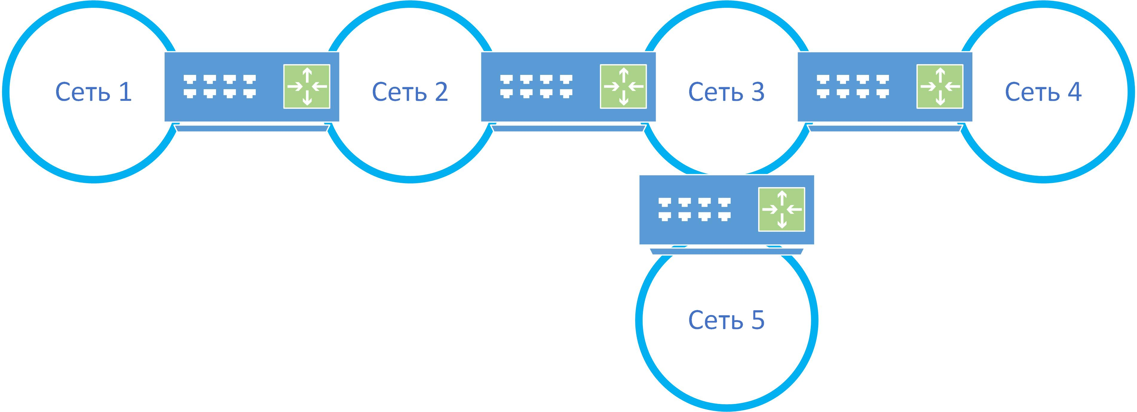
Рис. 1 Схема сети
Вар. | IP- адрес из сети  маска | Количество компьютеров в сети
Вар. | IP- адрес из сети  маска | Сеть 1 | Сеть 2 | Сеть 3 | Сеть 4 | Сеть 5
1 | 194.85.32.19  255.255.255.0 | 10 | 6 | 1 | 18 | 100
2 | 10.12.12.15  255.255.254.0 | 25 | 16 | 240 | 117 | 1
3 | 212.24.15.199  255.255.255.192 | 7 | 0 | 0 | 11 | 10
4 | 120.13.120.120  255.255.255.224 | 5 | 2 | 2 | 1 | 1

Маска | Количество двоичных 0 | Количество всех адресов в IP сети с такой маской
255.255.255.252 | 00 | 4
255.255.255.248 | 000 | 8
255.255.255.240 | 0000 | 16
255.255.255.224 | 00000 | 32
255.255.255.192 | 000000 | 64
255.255.255.128 | 0000000 | 128
255.255.255.0 | 00000000 | 256
255.255.254.0 | 0.00000000 | 512
Таблица 3. Примеры масок IP сетей

В отчет. В качестве отчета предоставить результаты расчетов в табличной форме

Вариант:
Сеть | Сеть 1 | Сеть 2 | Сеть 3 | Сеть 4 | Сеть 5
IP-сети, маска
Количество IP адресов в IP-сети
Начальный и конечный адреса сети, пригодные для адресации портов маршрутизаторов и компьютеров.

